二、多方参与基层治理、“三治融合”、基层赋能减负、“五社联动”、社会组织相关图表
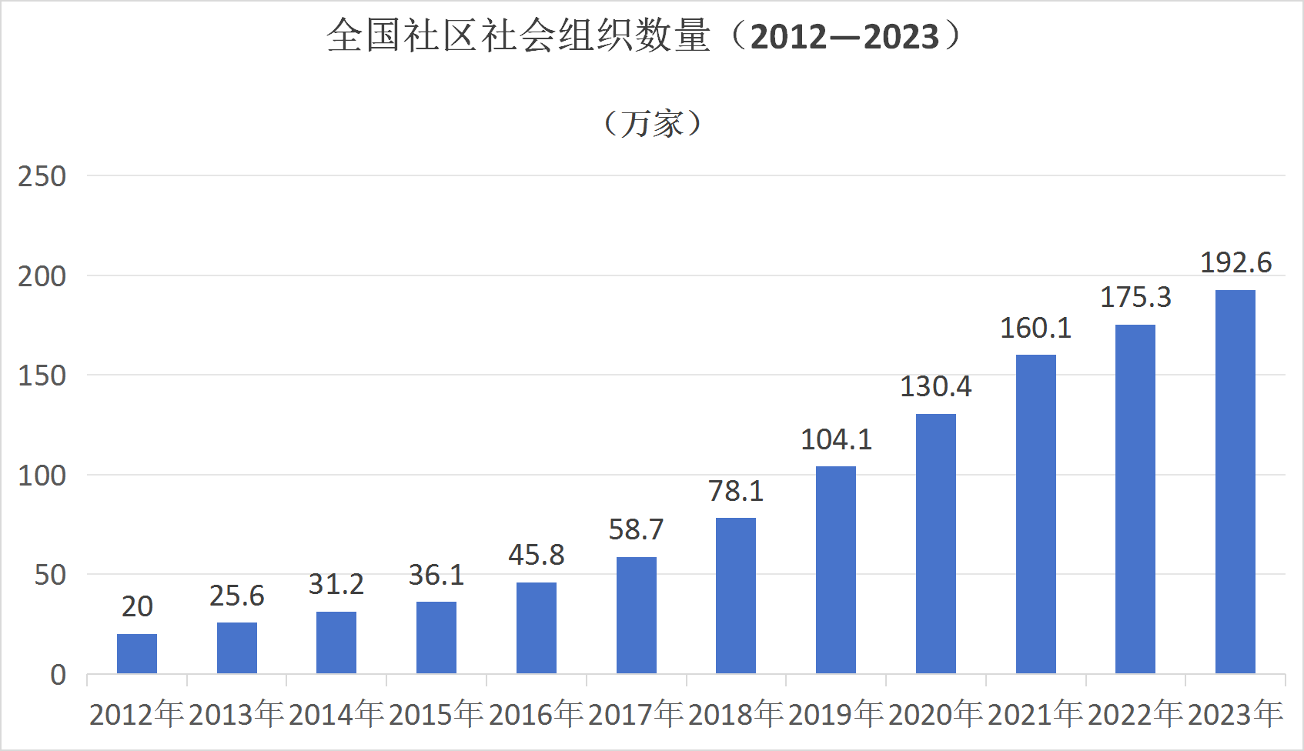
全国社会组织历年数据图表
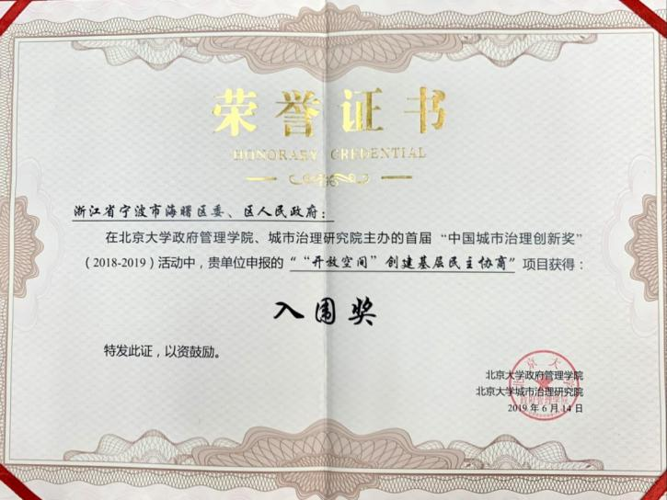
2019年6月14日，浙江“‘开放空间’创建基层民主协商”项目获首届“中国城市治理创新奖”入围奖
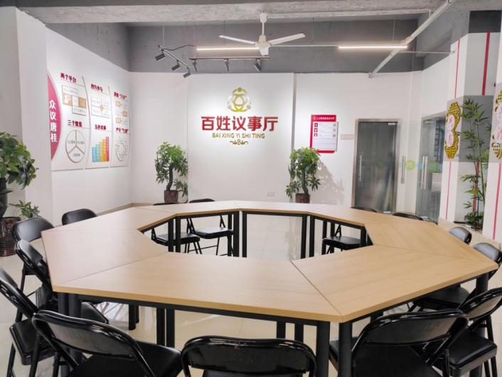
2019年9月6日，重庆市江北区铁山坪街道唐桂社区打造百姓议事厅

2019年深圳市福田区长城二花园小区搭建多方共商平台，与长泰花园试点解决“停车难”问题，推动两个小区建立立体停车库，为居民提供96个公共车位，近百名业主提前10年取得车位使用权
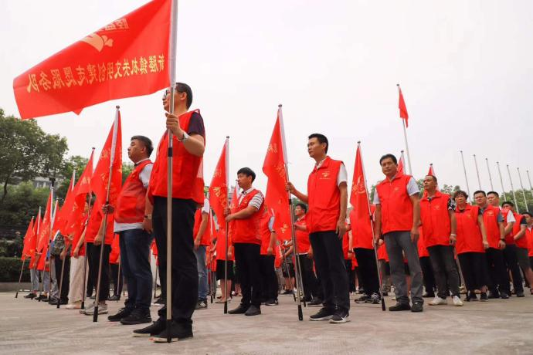
2020年7月18日，浙江省嘉兴市“塍益580”志愿者参与小城镇综合整治誓师大会
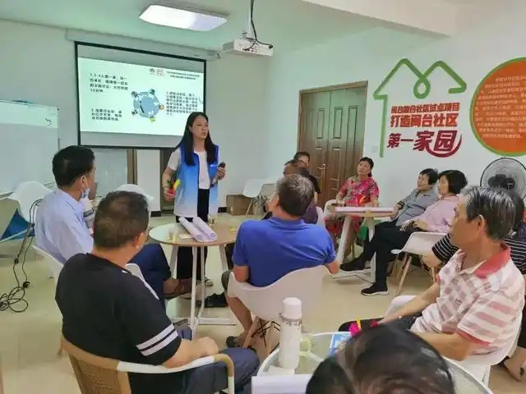
2020年，福建省福州市晋安区象园街道连辉社区通过社会组织链接资源，组织开展特色睦邻文化活动，探索由社区发现需求、社会组织承接项目、社工人才提供服务的“三社联动”工作机制
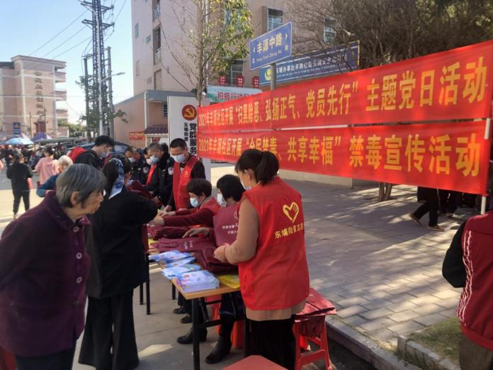
2021年1月21日，广东省河源市源城区丰源社区开展“扫黑除恶、弘扬正气、党员先行”主题党日活动
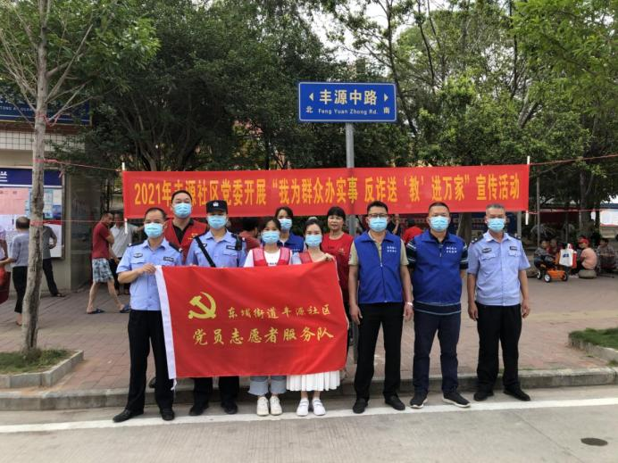
2021年5月12日，广东省河源市源城区丰源社区开展“我为群众办实事，反诈送教进万家”宣传活动
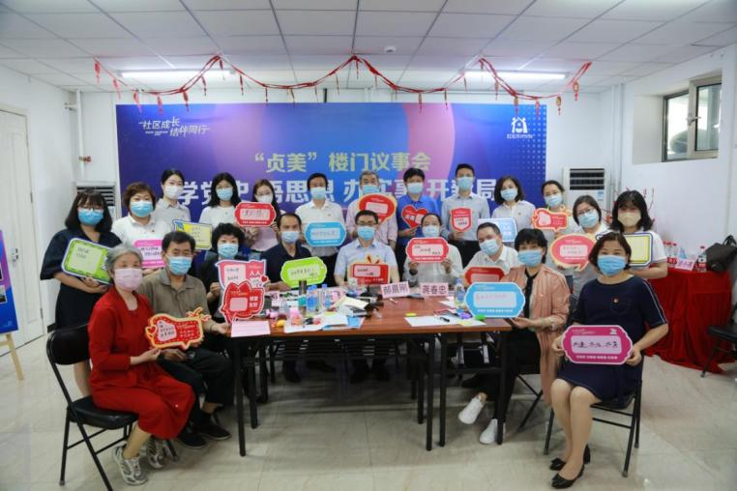
2021年5月19日，北京市朝阳区“京深汉筑”社区成长伙伴交流会——“贞美”楼门议事会实践活动在安贞街道举办
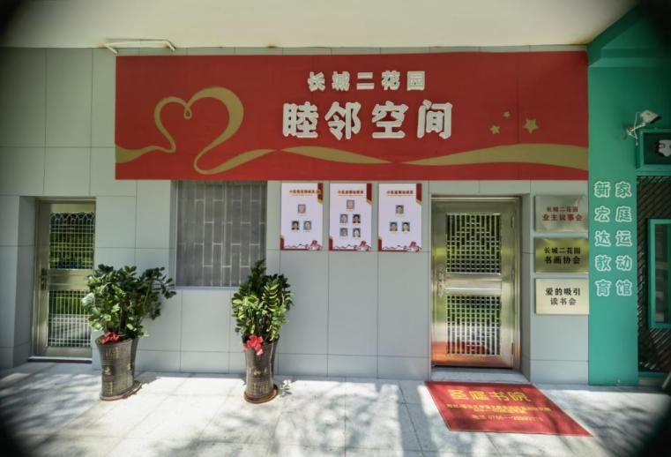
2021年5月，广东省深圳市福田区长城二花园小区打造小区睦邻空间，制定小区居民公约，培育小区共同精神，提升居民主人翁意识和民主协商能力，实现小区治理法治、德治、自治的有机融合

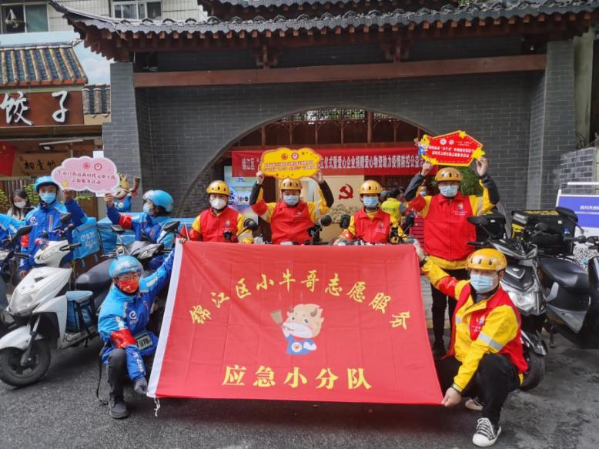
2021年11月4日四川省成都市锦江区牛市口街道，爱心集结同心战“疫”小牛哥成立疫情防控小分队仪式
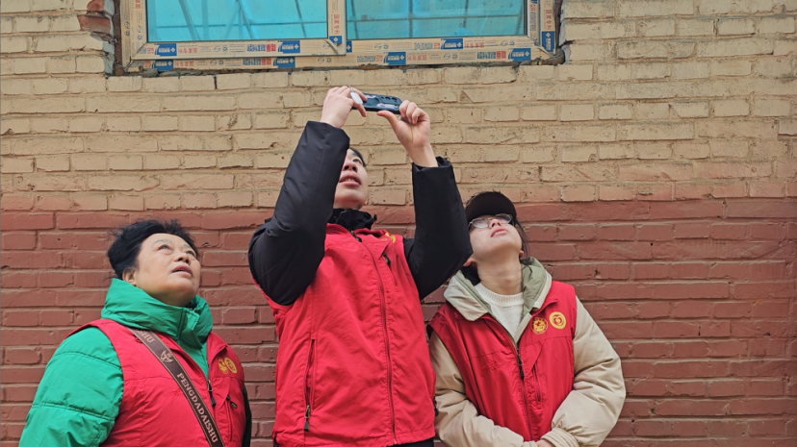
2021年，山西省太原市杏花岭区杏花红志愿服务中心“窗帘行动”，志愿者正在拍摄窗帘状态
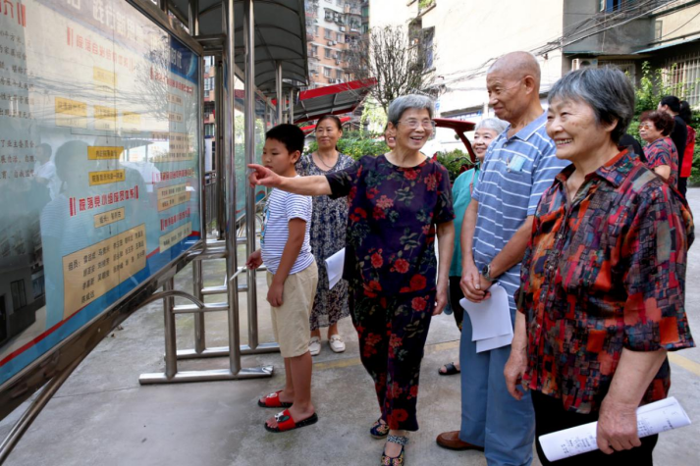
2021年，四川省内江市市中区城东街道黄桷井社区居民正在公示栏前查看“自管委”公示的自治体系、财务资金管理等信息
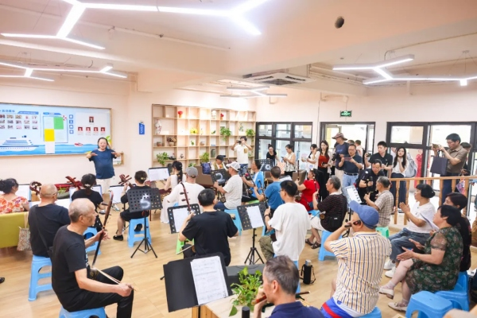
2021年，重庆市江北区茅溪社区引进的养老服务站正在开展活动
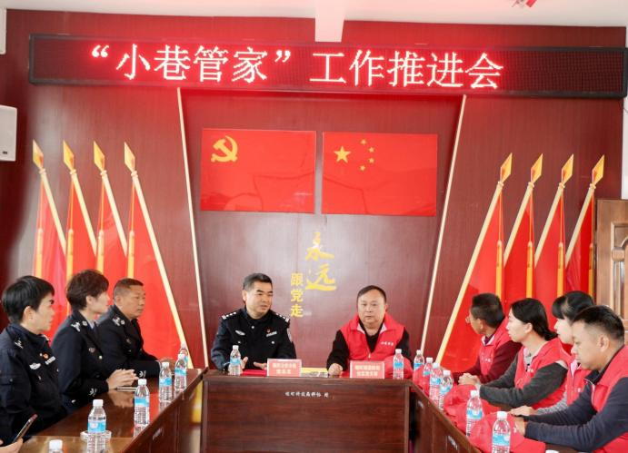
2021年，云南省瑞丽市畹町镇国防街社区党支部与畹町公安分局成立“小巷管家”共同巡逻等
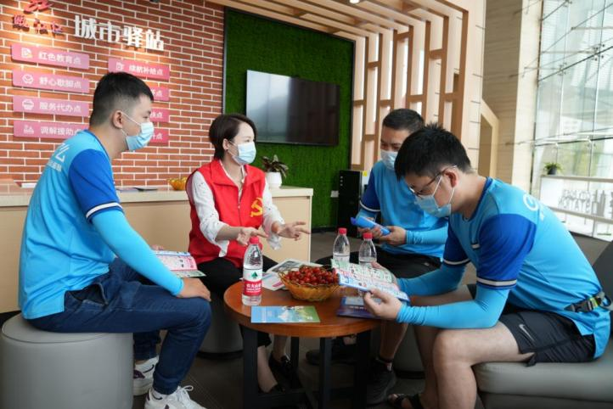
2021年，浙江省温州市乐清市“瓯江红·城市驿站”党员志愿者为外卖小哥讲解“驿点智达”应用场景和垃圾分类政策
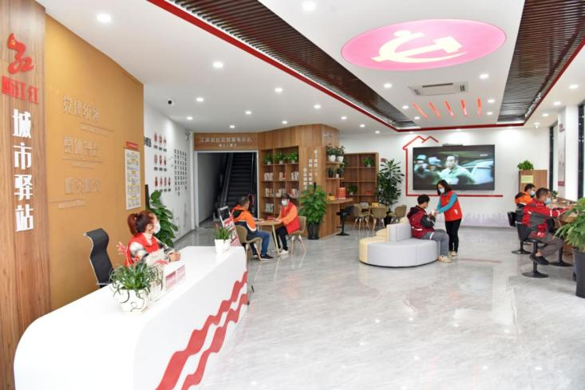
2021年，浙江省温州市平阳县“瓯江红·鳌江江滨城市驿站”为新就业群体提供舒心歇脚、续航补给等暖心服务
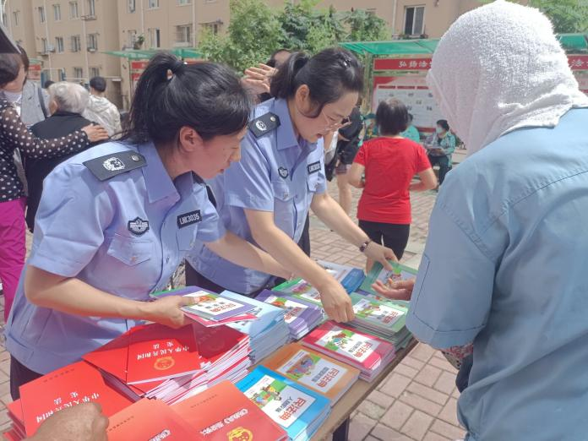
2022年6月23日，辽宁省辽阳市白塔区襄平街道文安社区与襄平街道司法所联合开展普法宣传教育活动
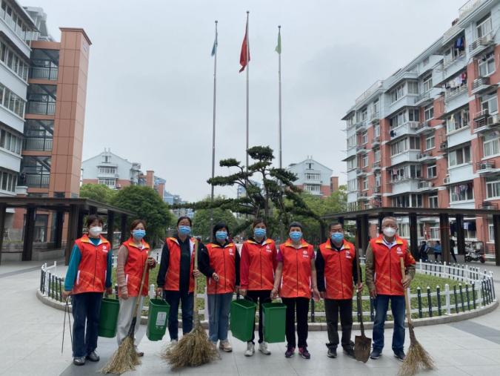
2022年6月23日，浙江一长二员参与清洁社区活动
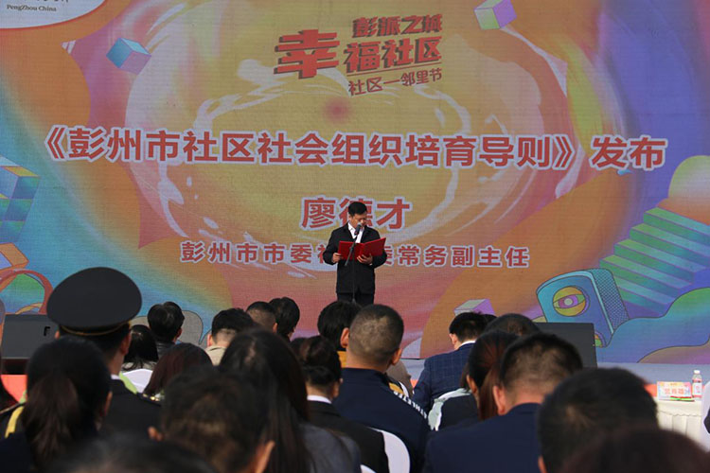
2022年9月26—28日，山东省举办第二届社区社会组织发展研讨会
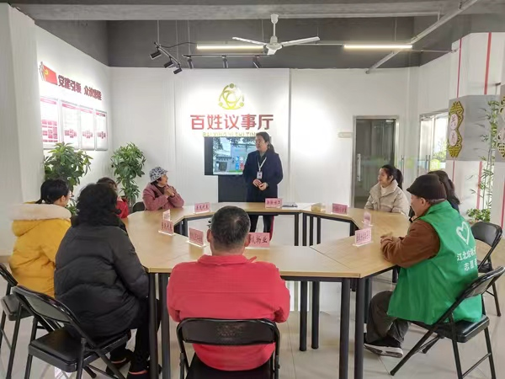
2022年9月，重庆市江北区铁山坪街道“三治融合”助力社会基层治理，唐桂社区百姓议事厅
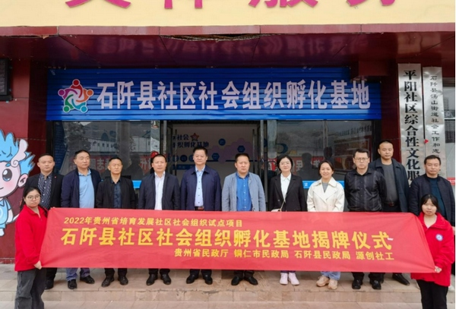
2022年10月10日，贵州省铜仁市首家社区社会组织孵化基地成立
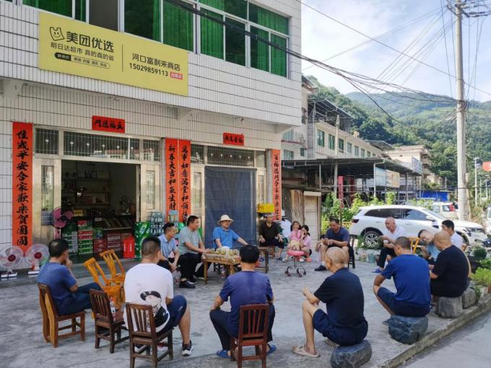
2022年10月，陕西省安康市金寨镇寨河社区构建“四位一体”村级议事协商机制
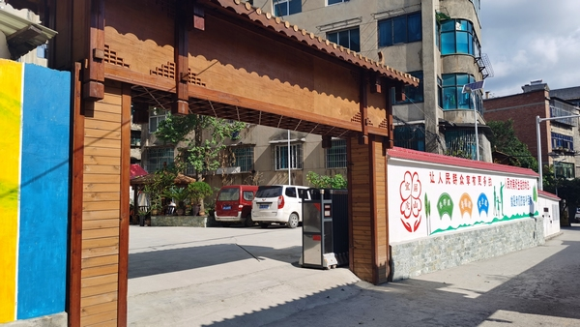
2022年，贵州省贵阳市修文县推进城乡一体化发展：计划改造老旧小区改造后
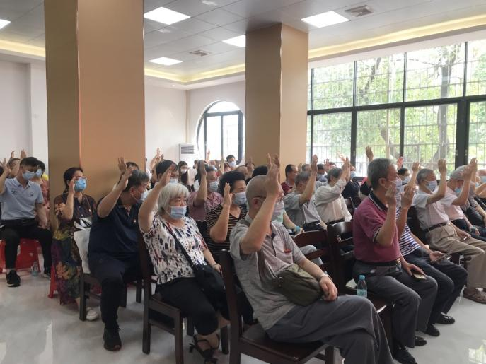
2022年，广东省广州市黄埔区大沙街道党建引领协商共治七步工作法破解加装电梯难题，社区组织居民协定议题
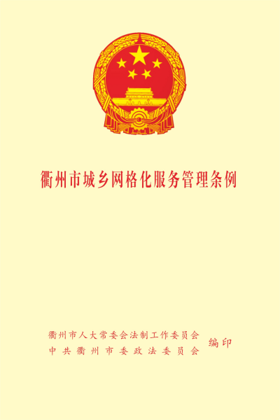
浙江省衢州市《衢州市城乡网格化服务管理条例》——全国首部网格化服务管理的地方性法规-2020年1月1日起施行
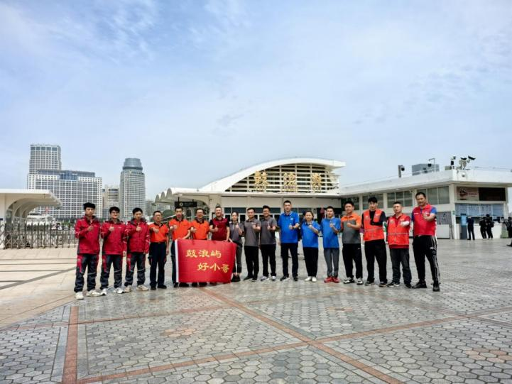
福建省厦门市鼓浪屿好小哥团队的工作照片
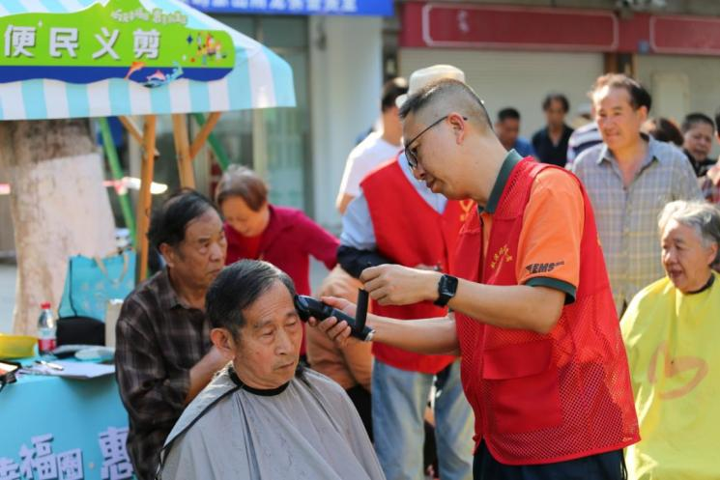
福建省厦门市鼓浪屿好小哥团队的工作照片
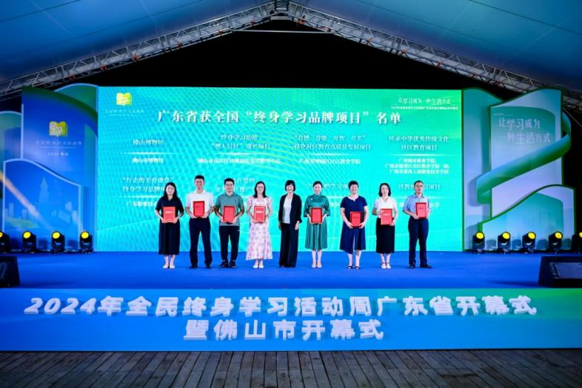
广东省佛山市南海区桂城街道创熟社区教育项目获评全国“终身学习品牌项目”
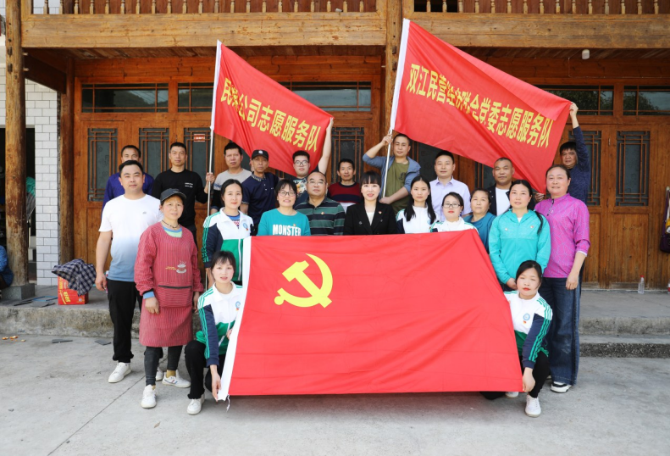
贵州省铜仁市江口县非公企业党委参与志愿服务
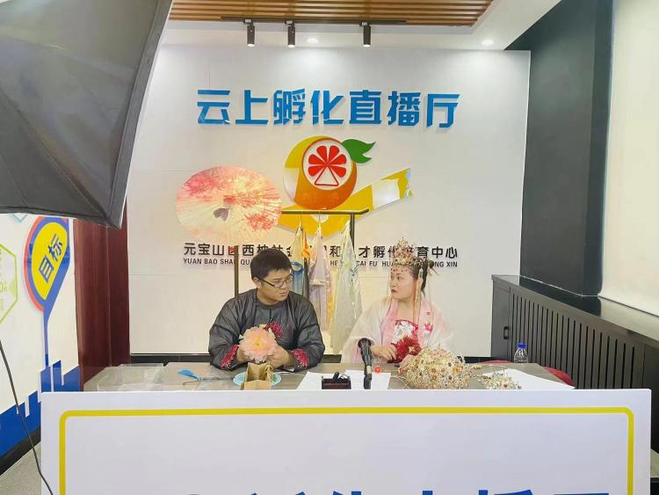
内蒙古赤峰市元宝山区平庄西城街道西柚社会组织孵化培育中心-云上孵化直播厅提供服务
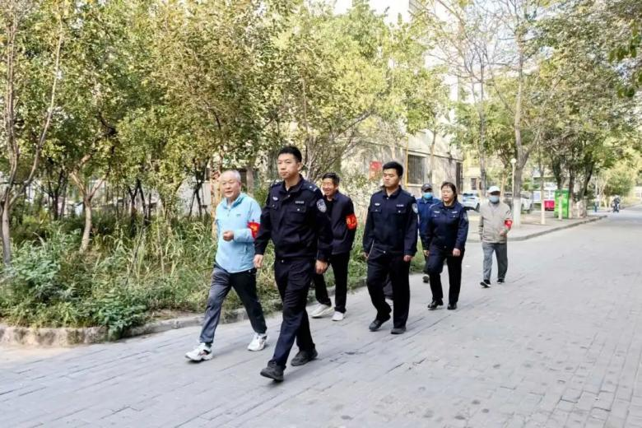
宁夏省石嘴山市工人街社区组建“好八连”义务巡逻队开展治安巡逻
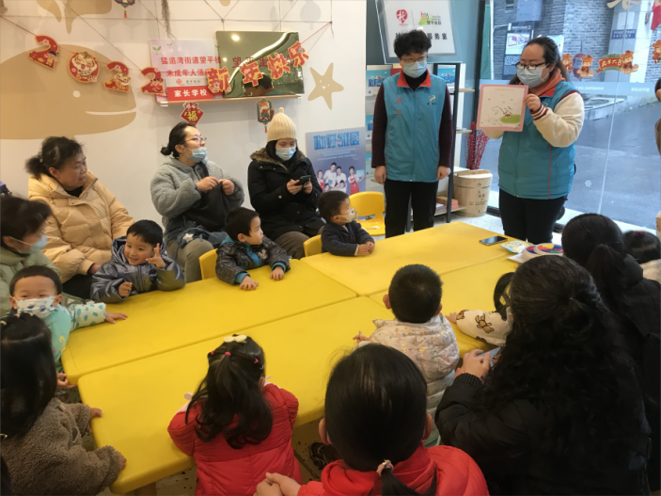
四川省成都市锦江区爱有戏社区文化发展中心探索以儿童为中心的儿童之家整体服务模式
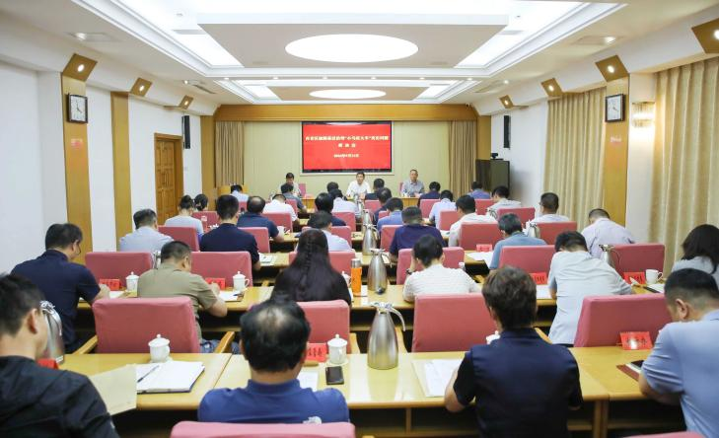
天津市西青区召开破解基层治理“小马拉大车”突出问题推动会
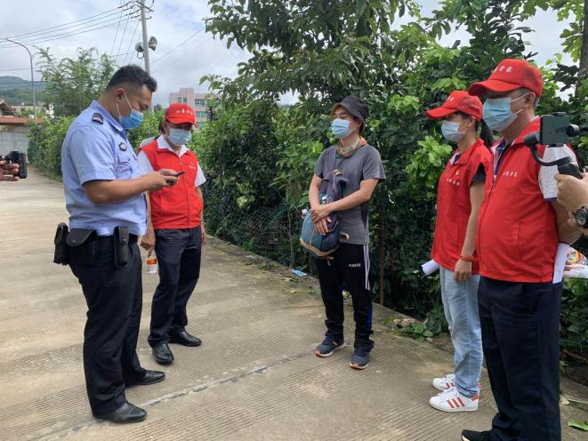
云南省瑞丽市畹町镇国防街社区小巷管家执勤巡查现场
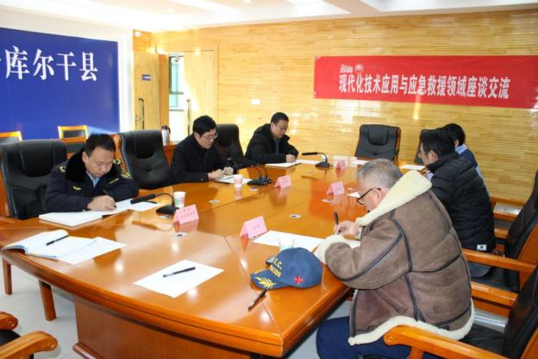
新疆维吾尔自治区塔县社会工作部部长赵玉泉（左三）、塔县政法委副书记周志鹏（左二）、塔县应急管理局党组书记陈志峰（左一）与四川、北京应急救援专家座谈交流
- 相关书籍手册实物展示、
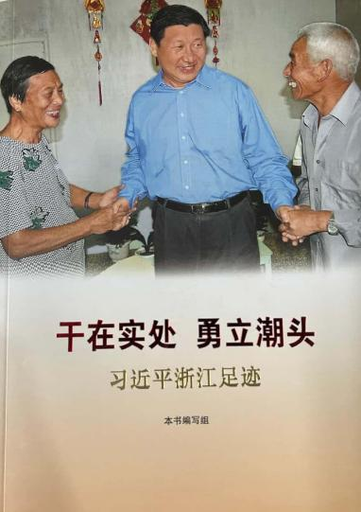
《赶在实处 勇立潮头 习近平浙江足迹》
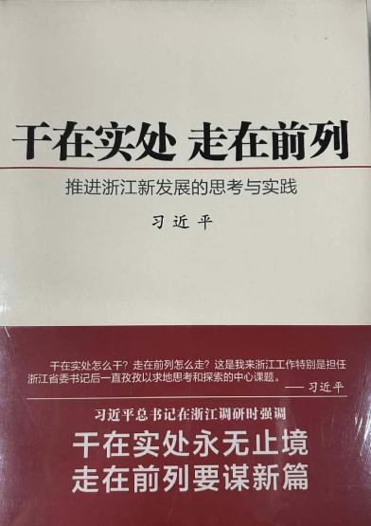
《赶在实处 走在前列——推进浙江新发展的思考与实践》
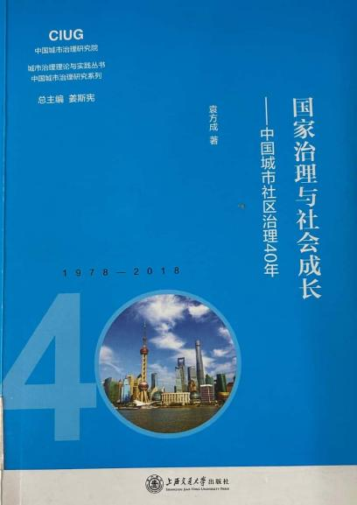
《国家治理与社会成长——中国城市社区治理40年》
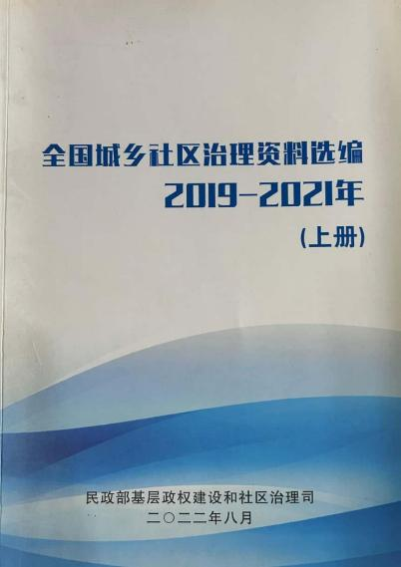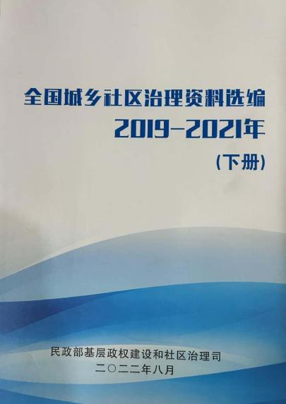
《全国城乡社区治理资料选编》 2019-2021 上下册
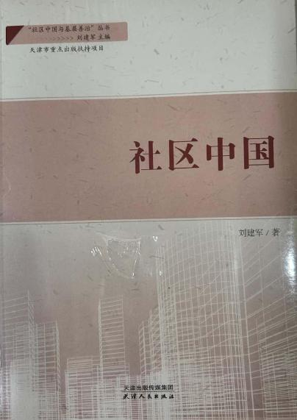
《社区中国》
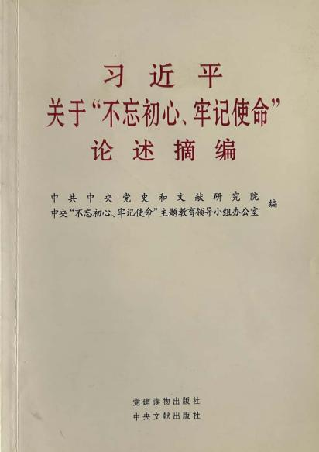
《习近平关于“不忘初心、牢记使命”论述摘编》
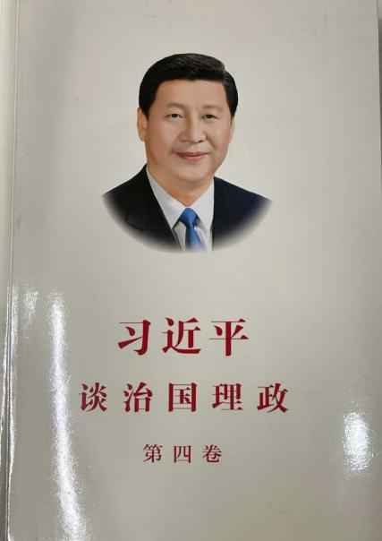
《习近平谈治国理政》1-4卷
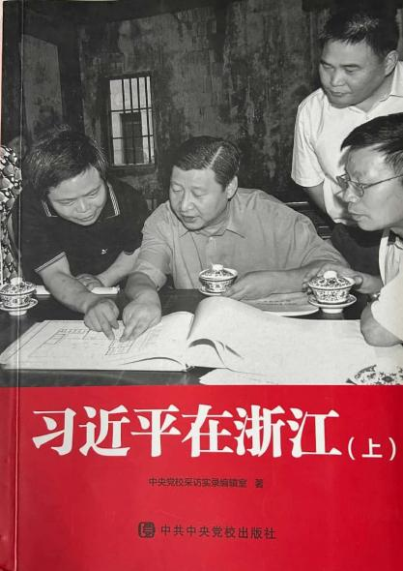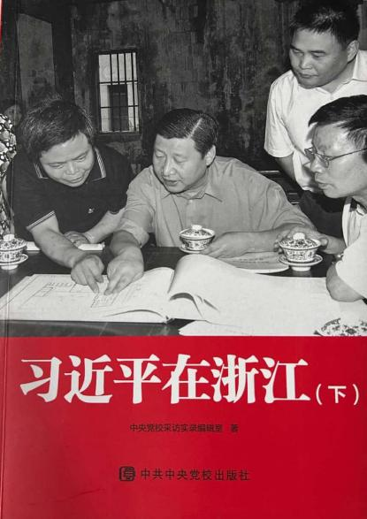
《习近平在浙江》上下册
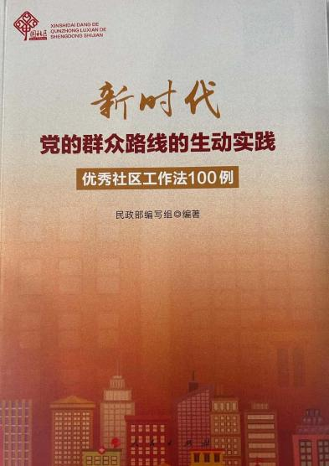
《新时代党的群众路线的生动实践—优秀社区工作法100例》
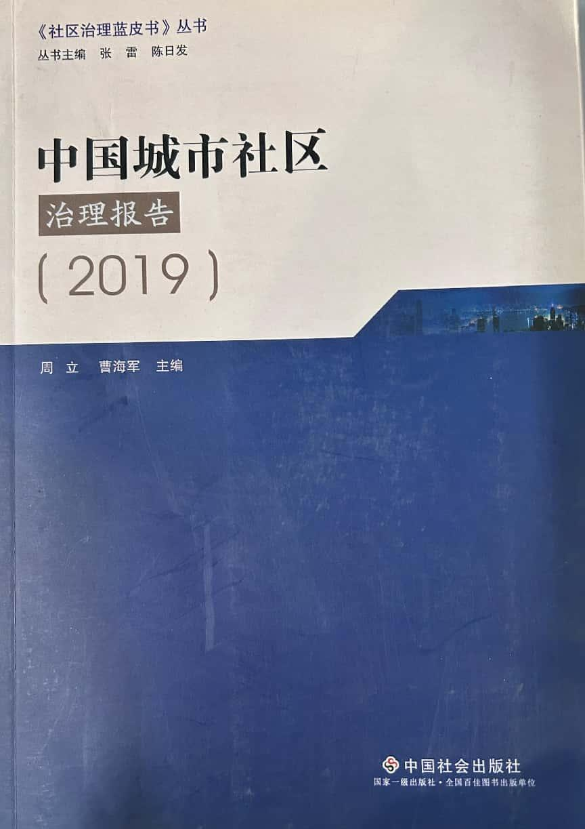
《中国城市社区治理报告》2018 、2019
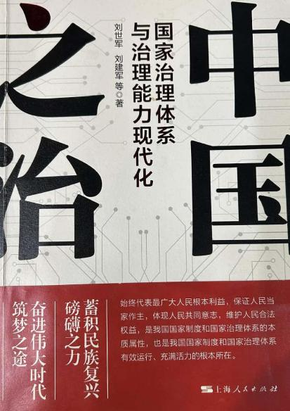
《中国之治 国家治理体系与治理能力现代化》
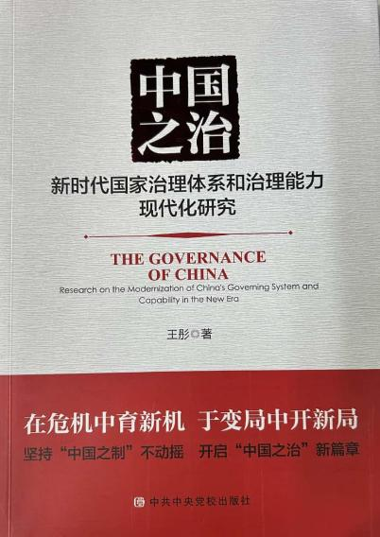
《中国之治 新时代国家治理体系和治理能力现代化研究》
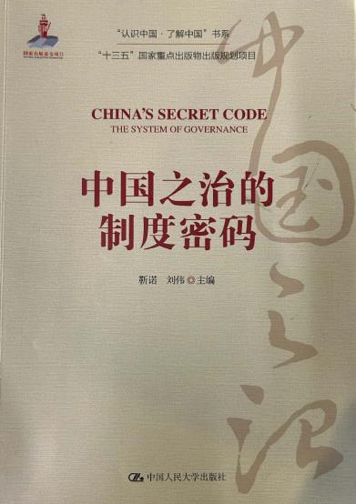
《中国之治的制度密码》
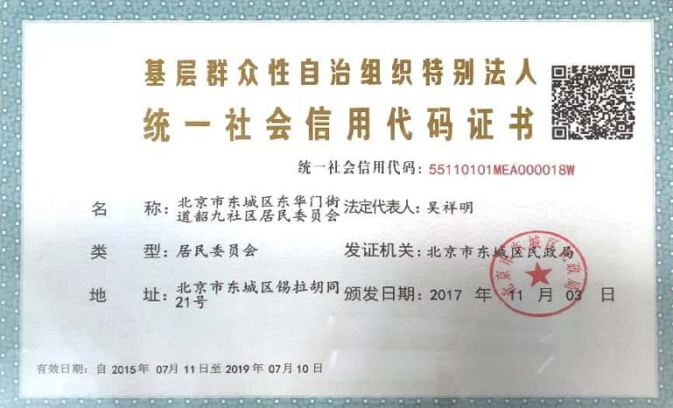
2017年11月3日，全国首张“基层群众性自治组织特别法人统一社会信用代码证书”颁发，首次从法律层面明确村委会、居委会等基层群众性自治组织的特别法人地位，解决了长期以来基层自治组织法律主体资格不明确的问题，为组织依法开展民事活动提供了法律保障

2019年，共青团中央、中国青年志愿者协会联合开展“中国青年志愿者优秀组织”评选活动，旨在表彰在青年志愿服务领域表现突出的组织，发挥示范引领作用，推动青年志愿服务事业高质量发展
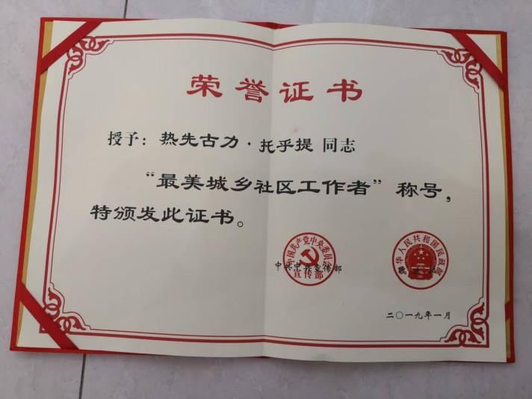
2019年，民政部开展“全国最美城乡社区工作者”评选活动，旨在挖掘宣传扎根基层、服务群众的社区工作者典型，展现新时代社区工作者精神风貌
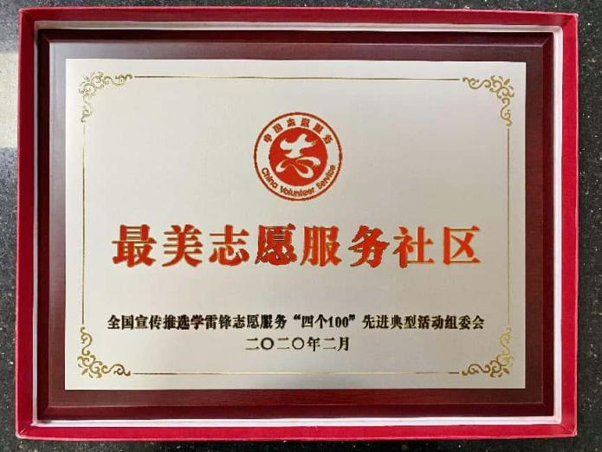
2020年，中央宣传部、中央文明办等部门联合组织开展“最美志愿服务社区”推选活动，旨在发掘和表彰志愿服务工作成效突出的社区，推动志愿服务制度化、常态化发展
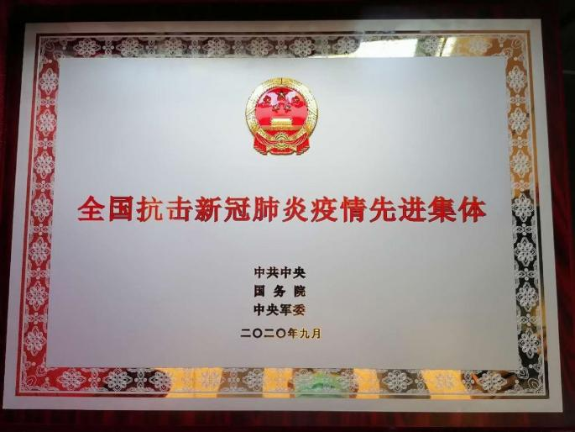
2020年9月，为表彰在疫情防控中作出突出贡献的集体，中共中央、国务院、中央军委联合开展表彰工作，授予500个集体“全国抗击新冠肺炎疫情先进集体”称号，树立先进典型，增强全社会战胜疫情的信心和凝聚力，彰显“生命至上、举国同心、舍生忘死、尊重科学、命运与共”的伟大抗疫精神
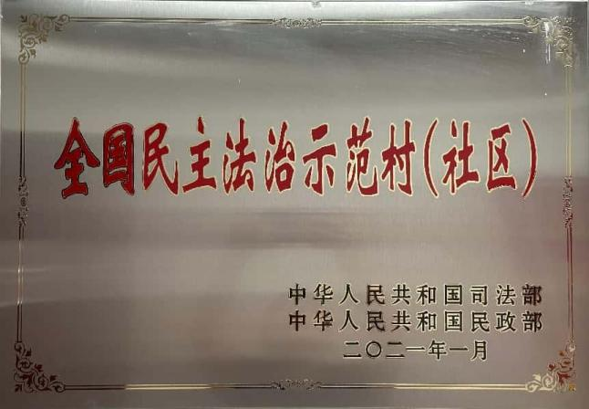
2021年，国家司法部、民政部联合开展“全国民主法治示范村（社区）”全国性法治创建活动，旨在培育树立基层民主法治建设先进典型，推动基层治理法治化进程
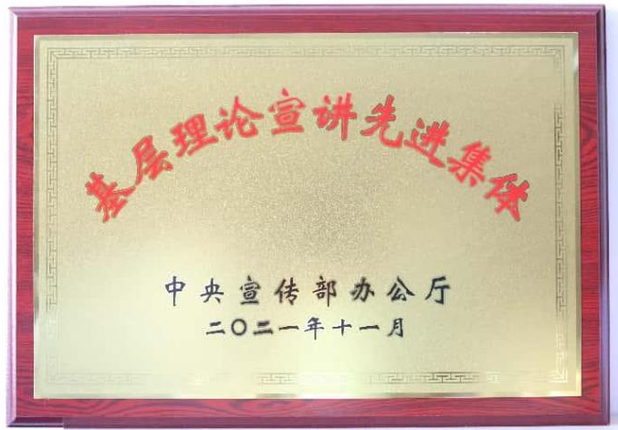
2021年，中共中央宣传部组织开展“全国基层理论宣讲先进集体”评选表彰活动，旨在表彰在党的创新理论基层宣讲工作中表现突出的先进集体，推动习近平新时代中国特色社会主义思想深入人心
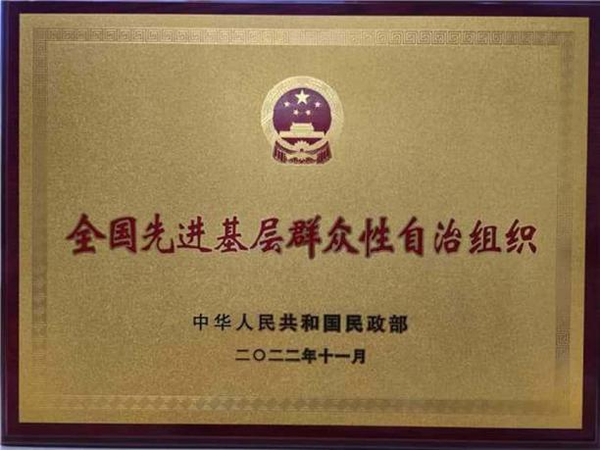
2022年，民政部开展“全国先进基层群众性自治组织”评选表彰活动，旨在表彰在基层社会治理中表现突出的村民委员会、居民委员会等群众性自治组织，持续推动基层民主政治建设，创新基层社会治理，发挥先进典型示范作用，提升基层治理能力现代化水平

